عدد الاشخاص الذين يتابعهم Sahar Ahmad هو:

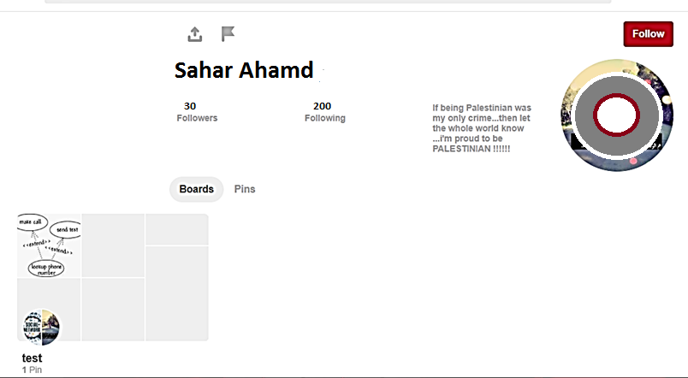

1. 30
2. 200

ج) 1

د) لا شيء مما ذكر

واحدة من الجمل التالية صحبحة بما يتعلق بالصورة التالية:

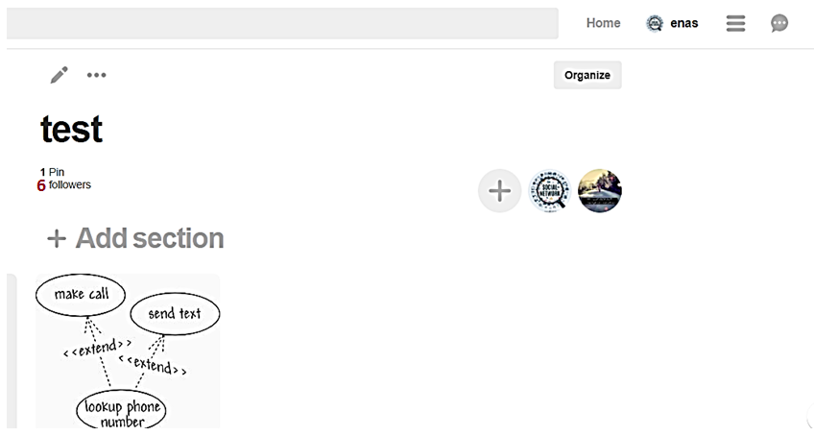

1. يملك صاحب الحساب 6 متابعين فقط
2. يملك صاحب الحساب pin واحدة فقط
3. تم دعوة شخص واحد للانضمام لل board ولم يوافق على الدعوة
4. يمكن معرفة هوية صاحب ال board من الصورة الحالية

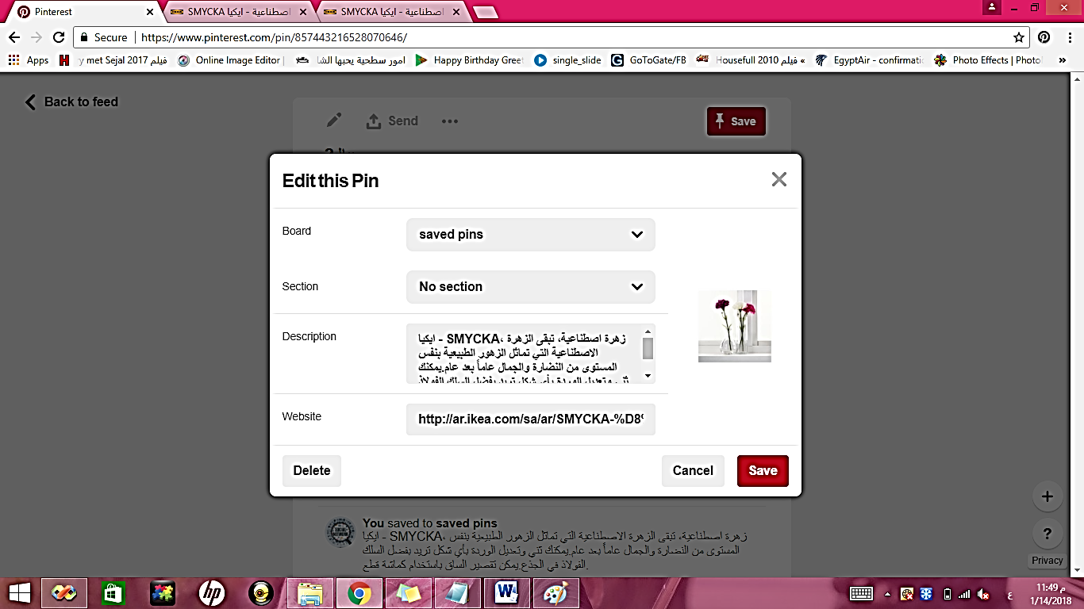الخيارات التالية تظهر عند اختيار:

1. Board settings
2. Edit Pin
3. Organize option in Board
4. Account settings

أي من الجمل التالية خاطئة بما يخص الpin الموضحة بالصورة؟

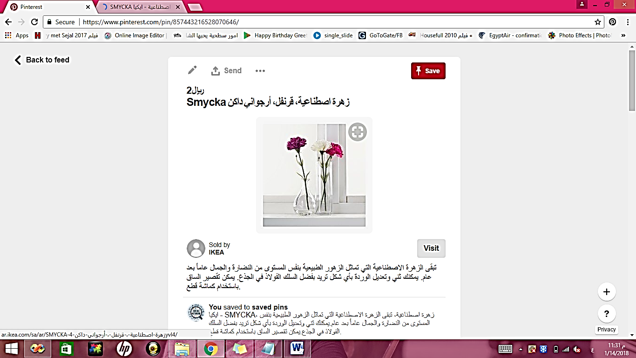

1. ال Pin عبارة عن صورة قام بتحميلها صاحب الحساب
2. ال Pin عبارة عن صورة تم أخذها من أحد المواقع
3. ال Pin عبارة عن صورة قام بحفظها صاحب الحساب في board اسمه saved pins
4. IKEA هو الموقع الاصلي الذي تعرض فيه الصورة

يمكن أن تحتوي الصفحة الرئيسية home على :

1. Boards مقترحة
2. Pins مقترحة
3. أشخاص مقترين
4. جميع ما ذكر